**CASH WALLET**

**VISTA DE SETTINGS:**

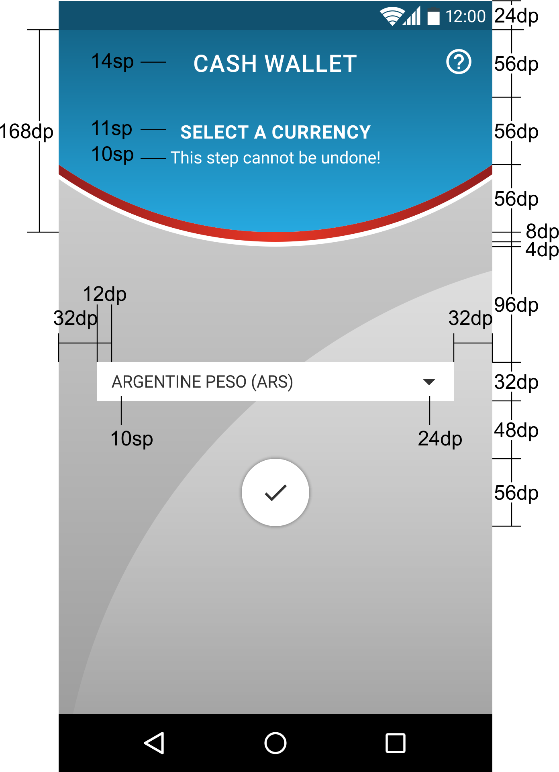

* Fondo: degradado vertical, de #CCCCCC (claro) a #999999 (oscuro). Debe llevar una curva que cruza el fondo y se exportará como imagen.
* Caja del menú de currencies: comienza a 32 dp desde el borde de la pantalla. El texto comienza dejando 12dp de margen, Roboto, tamaño 10sp, color #333333 (#000000 a 80% de opacidad)

**Status Bar**

* Tamaño: 24dp
* Color: #11516F
* Texto: #FFFFFF
* Iconos: #FFFFFF

**Action Bar**

* Tamaño: 168dp
* Color: degradado vertical, de #14668A (oscuro) a #26A9E0 (claro)
* Texto CASH WALLET: centrado, Roboto Medium, tamaño 14sp, color #FFFFFF
* Texto SELECT A CURRENCY: centrado, Roboto (en negrita), tamaño 11sp, color #FFFFFF
* Texto This step cannot be undone!: centrado, Roboto, tamaño 10sp, color #FFFFFF
* Icono de ayuda: comienza dejando un margen desde el borde derecho de la pantalla de 16dp, tamaño 24dp, color #FFFFFF
* Luego de la barra color azul, lleva una línea roja degradada (color #931E1E en los extremos y #E73625 en el centro) de 8dp, con la misma curvatura de la barra azul, y luego una línea de separación blanca (#FFFFFF) con la misma curvatura, de 4dp.

**VISTA DE SETTINGS:**

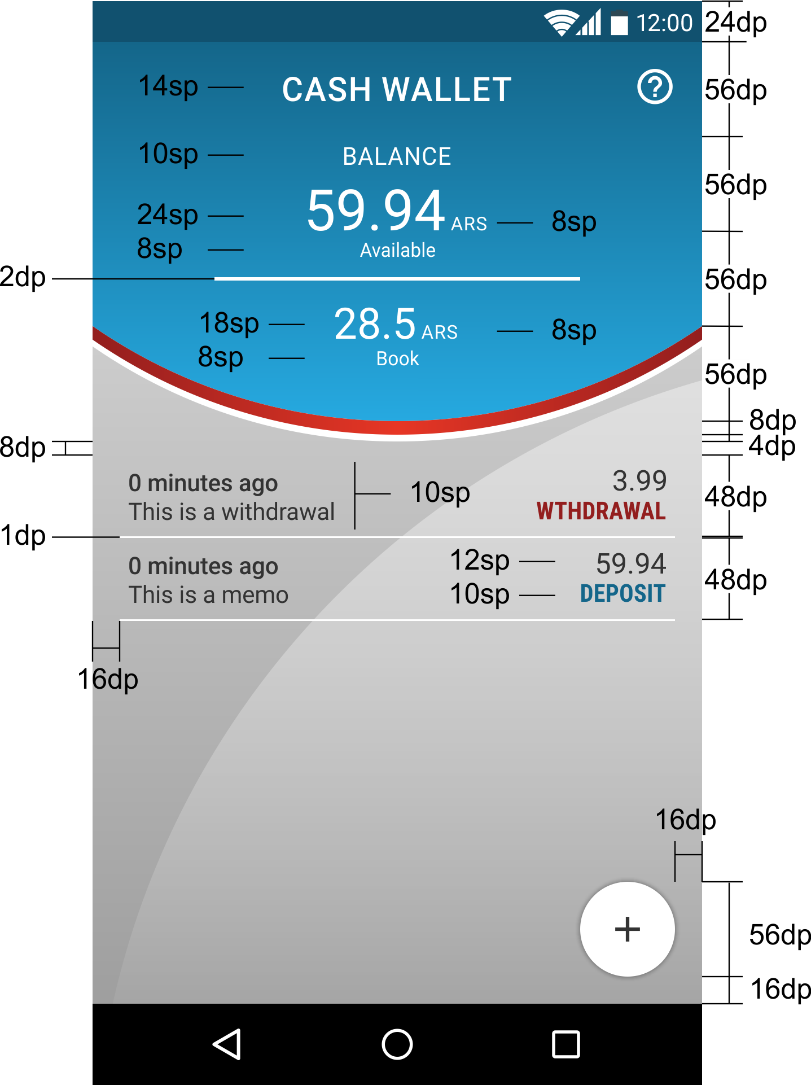

* Fondo: degradado vertical, de #CCCCCC (claro) a #999999 (oscuro). Debe llevar una curva que cruza el fondo y se exportará como imagen.

**Status Bar**

* Tamaño: 24dp
* Color: #11516F
* Texto: #FFFFFF
* Iconos: #FFFFFF

**Action Bar**

* Tamaño: 224dp
* Color: degradado vertical, de #14668A (oscuro) a #26A9E0 (claro)
* Texto *CASH WALLET*: centrado, Roboto Medium, tamaño 14sp, color #FFFFFF
* Texto *BALANCE*: centrado, Roboto, tamaño 10sp, color #FFFFFF
* Texto numérico del Available Balance: centrado, Roboto, tamaño 24sp, color #FFFFFF. Al lado lleva el currency en Roboto tamaño 8sp, color #FFFFFF
* Texto *Available*: centrado, Roboto, tamaño 8sp, color #FFFFFF
* Texto numérico del Book Balance: centrado, Roboto, tamaño 18sp, color #FFFFFF. Al lado lleva el currency en Roboto tamaño 8sp, color #FFFFFF
* Texto *Book*: centrado, Roboto, tamaño 8sp, color #FFFFFF
* El Available balance y el Book balance van separados por una línea que tiene 2dp de ancho, y tiene un margen de 72dp desde los bordes de la pantalla.
* Icono de ayuda: comienza dejando un margen desde el borde derecho de la pantalla de 16dp, tamaño 24dp, color #FFFFFF
* Luego de la barra color azul, lleva una línea roja degradada (color #931E1E en los extremos y #E73625 en el centro) de 8dp, con la misma curvatura de la barra azul, y luego una línea de separación blanca (#FFFFFF) con la misma curvatura, de 4dp.

**Pantalla de Transacciones**

* Comienza luego de un espaciado vertical de 8dp desde el Action Bar
* El margen desde los bordes de la pantalla es de 16dp
* Cada módulo de texto mide 48dp y tiene una línea de separación entre cada módulo que mide 1dp, color #FFFFFF
* Texto *0 minutes ago*: Roboto Medium, tamaño 10sp, color #333333 (#000000 a 80% de opacidad)
* Texto *This is a withdrawal*: Roboto, tamaño 10sp, color #333333 (#000000 a 80% de opacidad)
* Texto numérico del monto: Roboto, tamaño 12sp, color #333333 (#000000 a 80% de opacidad)
* Texto *WITHDRAWAL*: Roboto Condensed (negrita), tamaño 10sp, color #931E1E
* Texto *DEPOSIT*: Roboto Condensed (negrita), tamaño 10sp, color #14668A

**Floating Button**

* El margen desde los bordes de la pantalla (inferior y derecho) es de 16dp
* Tamaño 56dp
* Color de fondo #FFFFFF
* El icono debe estar a 24dp, color #333333 (#000000 a 80% de opacidad)

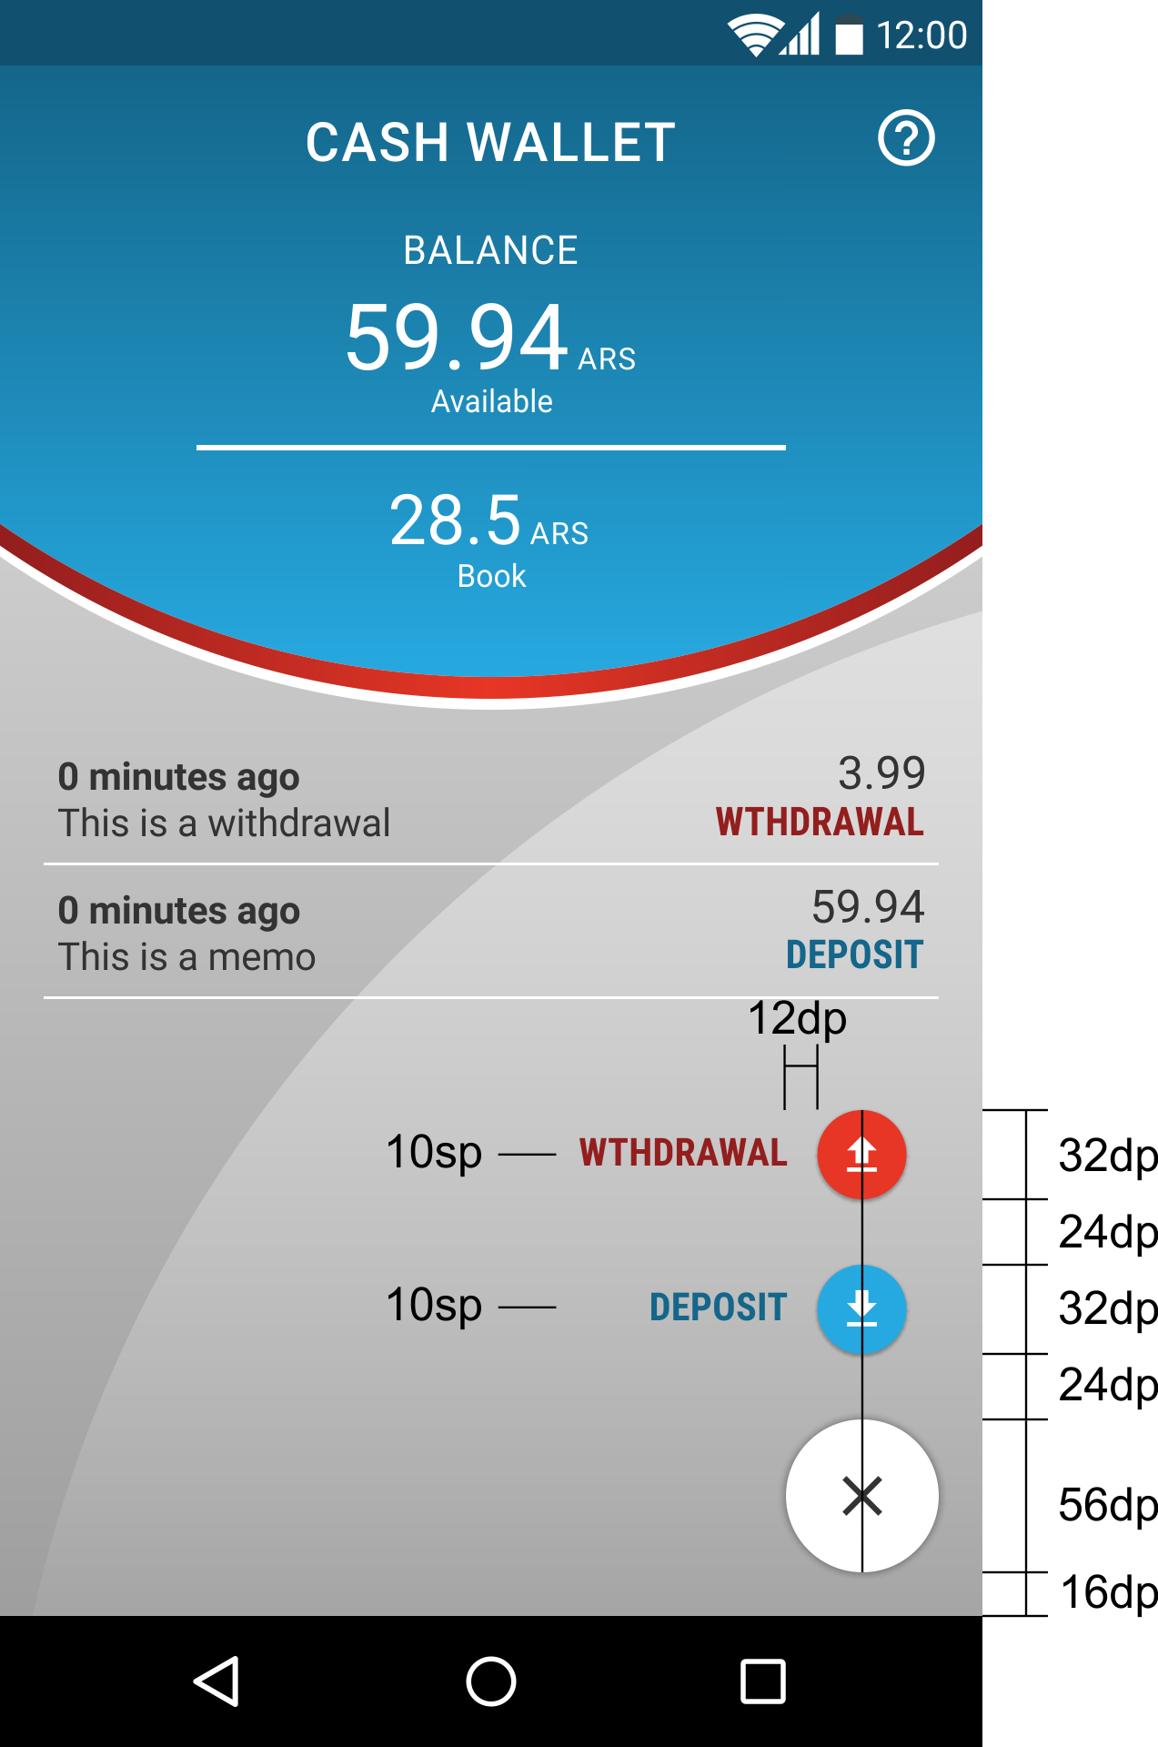

**Display Floating Button**

* Deben estar centrados con respecto al floating button principal
* Tamaño 32dp
* Los textos debe estar separados de los botones 12dp
* Texto *WITHDRAWAL*: Roboto Condensed (negrita), tamaño 10sp, color #931E1E
* Texto *DEPOSIT*: Roboto Condensed (negrita), tamaño 10sp, color #14668A

**VISTA DE TRANSACTION DETAILS:**

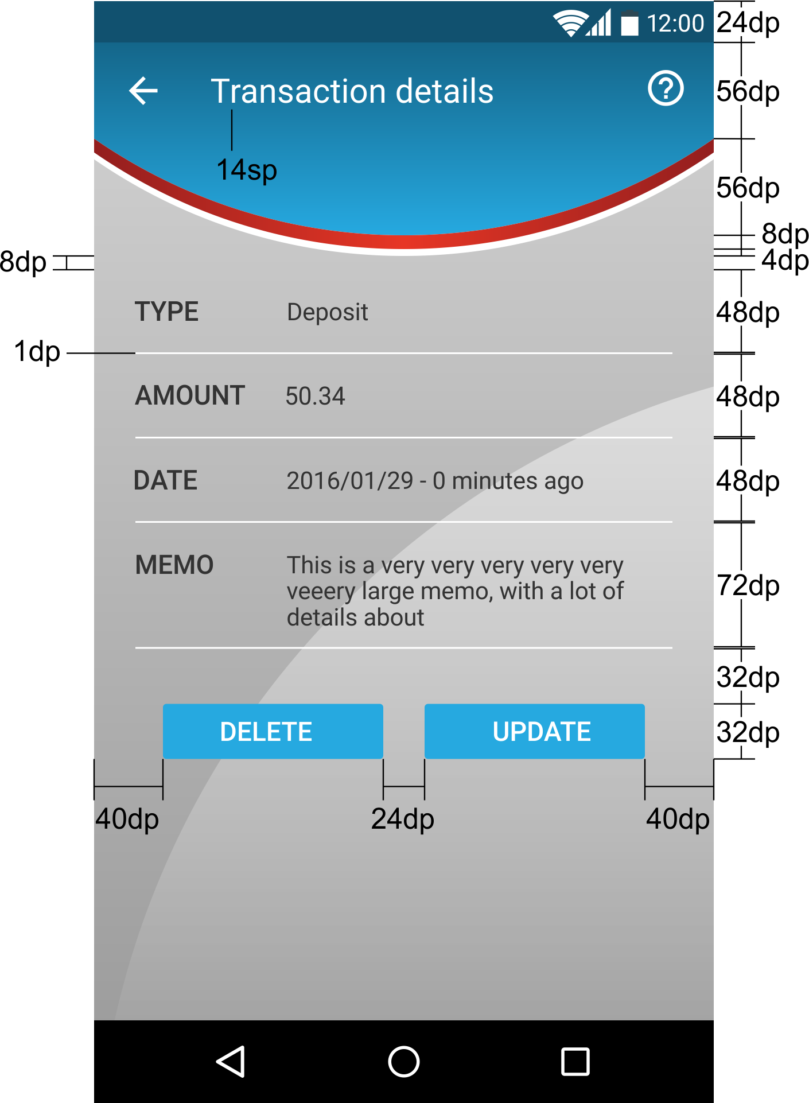

* Fondo: degradado vertical, de #CCCCCC (claro) a #999999 (oscuro). Debe llevar una curva que cruza el fondo y se exportará como imagen.

**Status Bar**

* Tamaño: 24dp
* Color: #11516F
* Texto: #FFFFFF
* Iconos: #FFFFFF

**Action Bar**

* Tamaño: 112dp
* Color: degradado vertical, de #14668A (oscuro) a #26A9E0 (claro)
* Icono back arrow: comienza dejando un margen desde el borde izquierdo de la pantalla de 16dp, tamaño 24dp, color #FFFFFF
* Texto *Transaction details*: comienza dejando un margen desde el borde izquierdo de la pantalla de 72dp, Roboto, tamaño 14sp, color #FFFFFF
* Icono de ayuda: comienza dejando un margen desde el borde derecho de la pantalla de 16dp, tamaño 24dp, color #FFFFFF
* Luego de la barra color azul, lleva una línea roja degradada (color #931E1E en los extremos y #E73625 en el centro) de 8dp, con la misma curvatura de la barra azul, y luego una línea de separación blanca (#FFFFFF) con la misma curvatura, de 4dp.

**Pantalla de Transacciones**

* Comienza luego de un espaciado vertical de 8dp desde el Action Bar
* El margen desde los bordes de la pantalla es de 24dp
* Cada módulo de texto mide 48dp (a excepción del de MEMO, que mide 72 dp) y tiene una línea de separación entre cada módulo que mide 1dp, color #FFFFFF
* Textos *TYPE*, *AMOUNT*, *DATE* y *MEMO*: Roboto Medium, tamaño 11sp, color #333333 (#000000 a 80% de opacidad)
* Los textos de los detalles comienzan a 112dp desde el borde izquierdo de la pantalla, en Roboto, tamaño 11sp, color #333333 (#000000 a 80% de opacidad)
* Los botones son de color #26A9E0

**DIALOG DEPOSIT:**

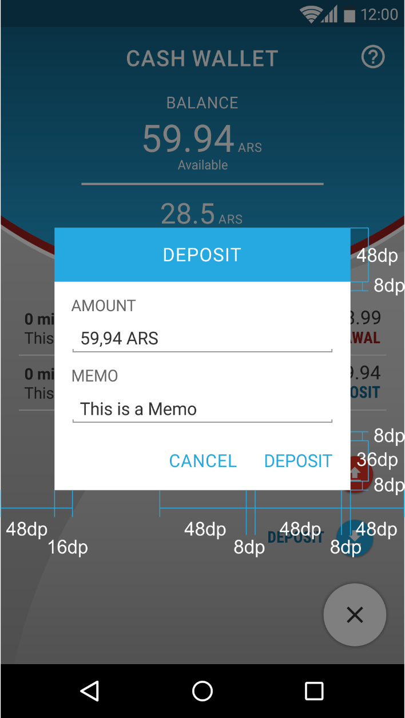

* Tamaño: 264dp ancho x 234dp alto, color de fondo #FFFFFF
* Título: tamaño 48dp, color de fondo #26A9E0, texto en Roboto, 12sp, color #FFFFFF
* Cada caja de texto mide 63dp de alto, las cuales tienen 8dp de separación del título y de los flat buttons
* Textos *AMOUNT* y *MEMO*: se separan 16dp del borde del dialog, Roboto, 10sp, color #666666 (#000000 al 60% de opacidad)
* Texto con la cantidad y el currency y descripción del memo: se separan 24dp del borde del dialog, Roboto, 11sp, color #333333 (#000000 al 80% de opacidad)
* La línea que contiene los campos editables se separa de los textos que contiene 4dp, debe tener un grosor de 1dp, esquinas elevadas 2dp, 232dp de ancho y color #999999 (#000000 al 40% de opacidad)
* Los flat buttons miden 36dp de alto, y se separan del borde del dialog y entre ellos 8dp

**DIALOG WITHDRAWAL:**

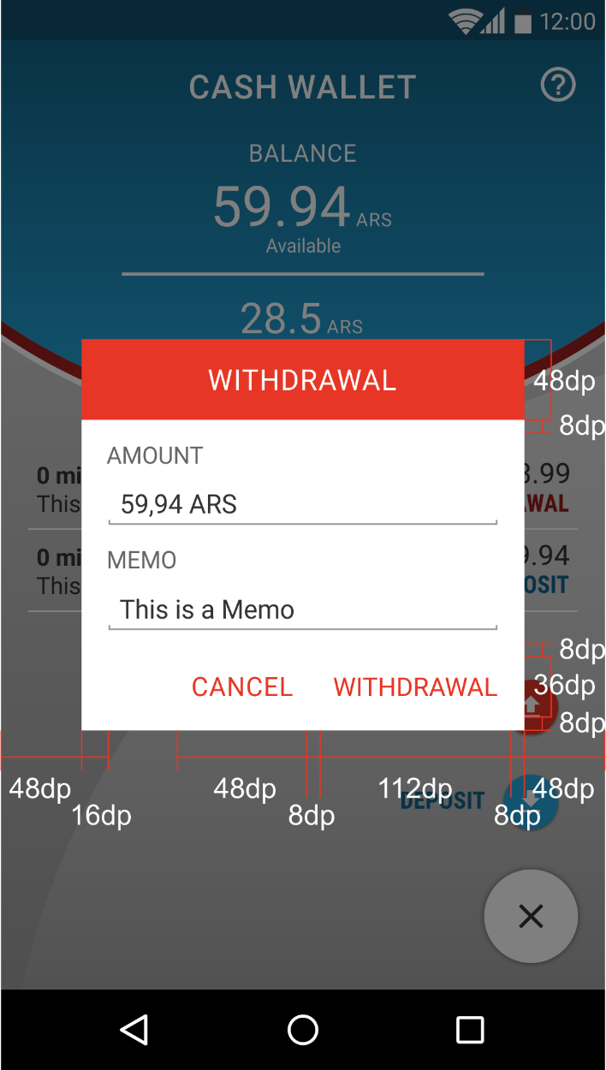

* Tamaño: 264dp ancho x 234dp alto, color de fondo #FFFFFF
* Título: tamaño 48dp, color de fondo #E73625, texto en Roboto, 12sp, color #FFFFFF
* Cada caja de texto mide 63dp de alto, las cuales tienen 8dp de separación del título y de los flat buttons
* Textos *AMOUNT* y *MEMO*: se separan 16dp del borde del dialog, Roboto, 10sp, color #666666 (#000000 al 60% de opacidad)
* Texto con la cantidad y el currency y descripción del memo: se separan 24dp del borde del dialog, Roboto, 11sp, color #333333 (#000000 al 80% de opacidad)
* La línea que contiene los campos editables se separa de los textos que contiene 4dp, debe tener un grosor de 1dp, esquinas elevadas 2dp, 232dp de ancho y color #999999 (#000000 al 40% de opacidad)
* Los flat buttons miden 36dp de alto, y se separan del borde del dialog y entre ellos 8dp